BADATELSTVÍ
20. – 21. 11. 2019
Horní Krupá č. 39, okr. Havlíčkův Brod

Provedeme vás celým badatelským cyklem, projdeme si problematiku terénní výuky, vyrobíme si jednoduché pomůcky a ukážeme si, jak výzkumy prezentovat.
středa 20. listopadu 2019
od 9:00 možnost příjezdu, registrace, občerstvení
10:00 - 12:00 - úvod, co je BOV, jaké má výhody, jaké typy BOV
- otázka a hypotéza, jak se sestavují apod...
12:00 - 13:00 - oběd
13:00 - 18:00 - vlastní bádání na určené téma, zpracování dat
18:00 večeře
19:00 - 20:30 - prezentace badatelských výstupů, další otázky, problémy a nástrahy

čtvrtek 21. listopadu 2019
8:00 snídaně
8:30 - 14:00 - badatelské pomůcky, dlouhodobé bádání, jak to vyzkoušet na výukových programech, alternativy, literatura.... (v průběhu svačina)
14:00 oběd
14:30 ukončení - odjezd domů

Akreditováno MŠMT v rámci dalšího vzdělávání pedagogických pracovníků Č.j. MSMT-28843/2017-1-1086 ze dne 13.10.2017. Účastníci obdrží osvědčení.
Strava: od středeční svačinky na uvítanou do sobotního oběda včetně pitného režimu a svačinek. Strava je domácí, na místě připravovaná, s masem to nepřeháníme. Pokud máte speciální požadavky na stravu, dejte vědět – striktní vegetarián, bezlepková dieta apod.
Ubytování: SPACÁK S SEBOU - na postelí v jednoduché ubytovně nebo na matracích. K je dispozici jedna koupelna se sprchou – opravdu turistická kategorie.
Co s sebou: přezůvky, pohodlné a teplé oblečení dovnitř i ven, vhodnou obuv na zahradu.

Cena: 650 Kč – zahrnuje program, stravu, ubytování
Přihláška na akci - ZDE

Jak k nám: Nejbližší větší města jsou Havlíčkův Brod a Chotěboř.
Od Brna je možno buď sjet ve Velké Bíteši na silnici č. 37 na Žďár nad Sázavou, ve Ždírci nad Doubravou sjet na č. 345 na Chotěboř a odtud směr Havlíčkův Brod – č. 344, odpojit se v Dolní Krupé a už jen cca 3 km na místo. Nebo pokračovat po D1 do Jihlavy – směr Havlíčkův Brod po silnici č. 38 – rovně přes Havl.Brod směr Čáslav, Kolín a cca 1 km za Havl.Brodem odbočit vpravo na Knyk, Horní Krupá.
Od Prahy – možno sjet v Humpolci na silnici č. 34 směr Havlíčkův Brod, zde se napojit na silnici č. 38 směr Čáslav, Kolín a cca 1 km za Havl.Brodem odbočit vpravo na Knyk, Horní Krupá.
Veřejná doprava: do Havlíčkova Brodu, nebo do Chotěboře, odtud můžeme případně vyzvednout, uveďte v přihlášce.

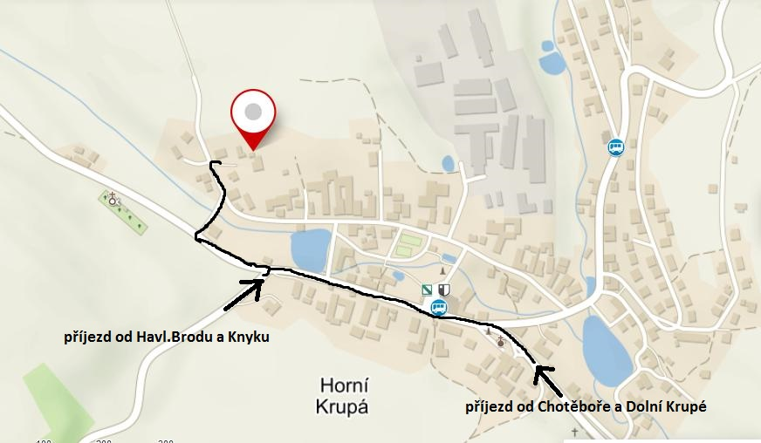Kontaktní osoba: Iveta Machátová, tel. 731 440 922, e-mail: iveta.machatova@chaloupky.cz.

